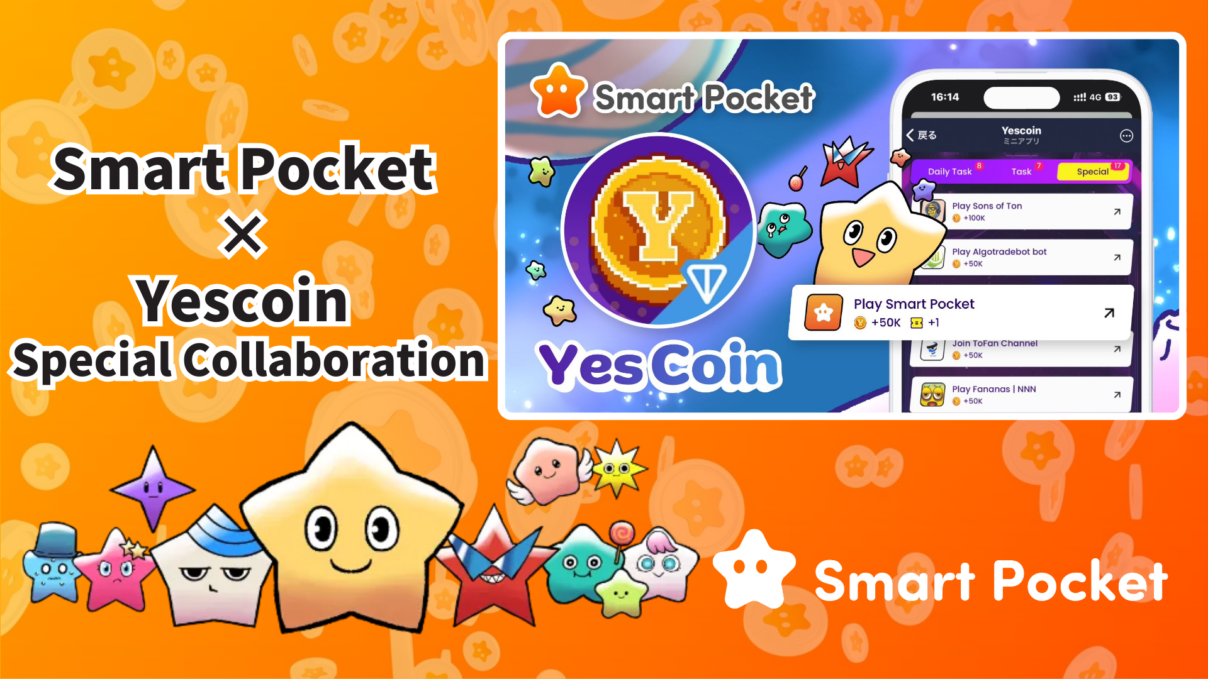

**Colaboração Especial Smart Pocket × Yescoin!**

# Ganhe 50.000 Yescoin Gratuitamente!

Olá a todos!

Temos uma notícia incrível para compartilhar! Smart Pocket e Yescoin uniram forças em uma colaboração especial, oferecendo a oportunidade de ganhar 50.000 Yescoin gratuitamente!

# O que é Yescoin?

Yescoin é uma plataforma de jogos inovadora que utiliza a blockchain TON. Desde seu lançamento em maio de 2024, atraiu mais de 50 milhões de usuários em poucos meses, tornando-se um dos projetos Web3 mais destacados!

## Características

* Jogabilidade simples e acessível para todos
* Sistema de liga em cinco níveis, de Bronze a Diamante
* Coleta automática de moedas com os robôs YesPac

Confira o gameplay aqui:  
https://drive.google.com/file/d/1HL481hGSiIoZ4E1pal201soD2PZFDyXf/view

# Benefícios da Colaboração

Ao participar do aplicativo Smart Pocket, você pode receber 50.000 Yescoin. É uma ótima oportunidade para novos usuários começarem!

# Como Ganhar (Passo a Passo)

1. Abra o Yescoin  
   https://t.me/theYescoin_bot
2. Toque na aba 'Earn'
3. Toque em 'Special'
4. Toque em 'Play Smart Pocket'
5. Toque em 'Check'
6. Toque em 'Claim'

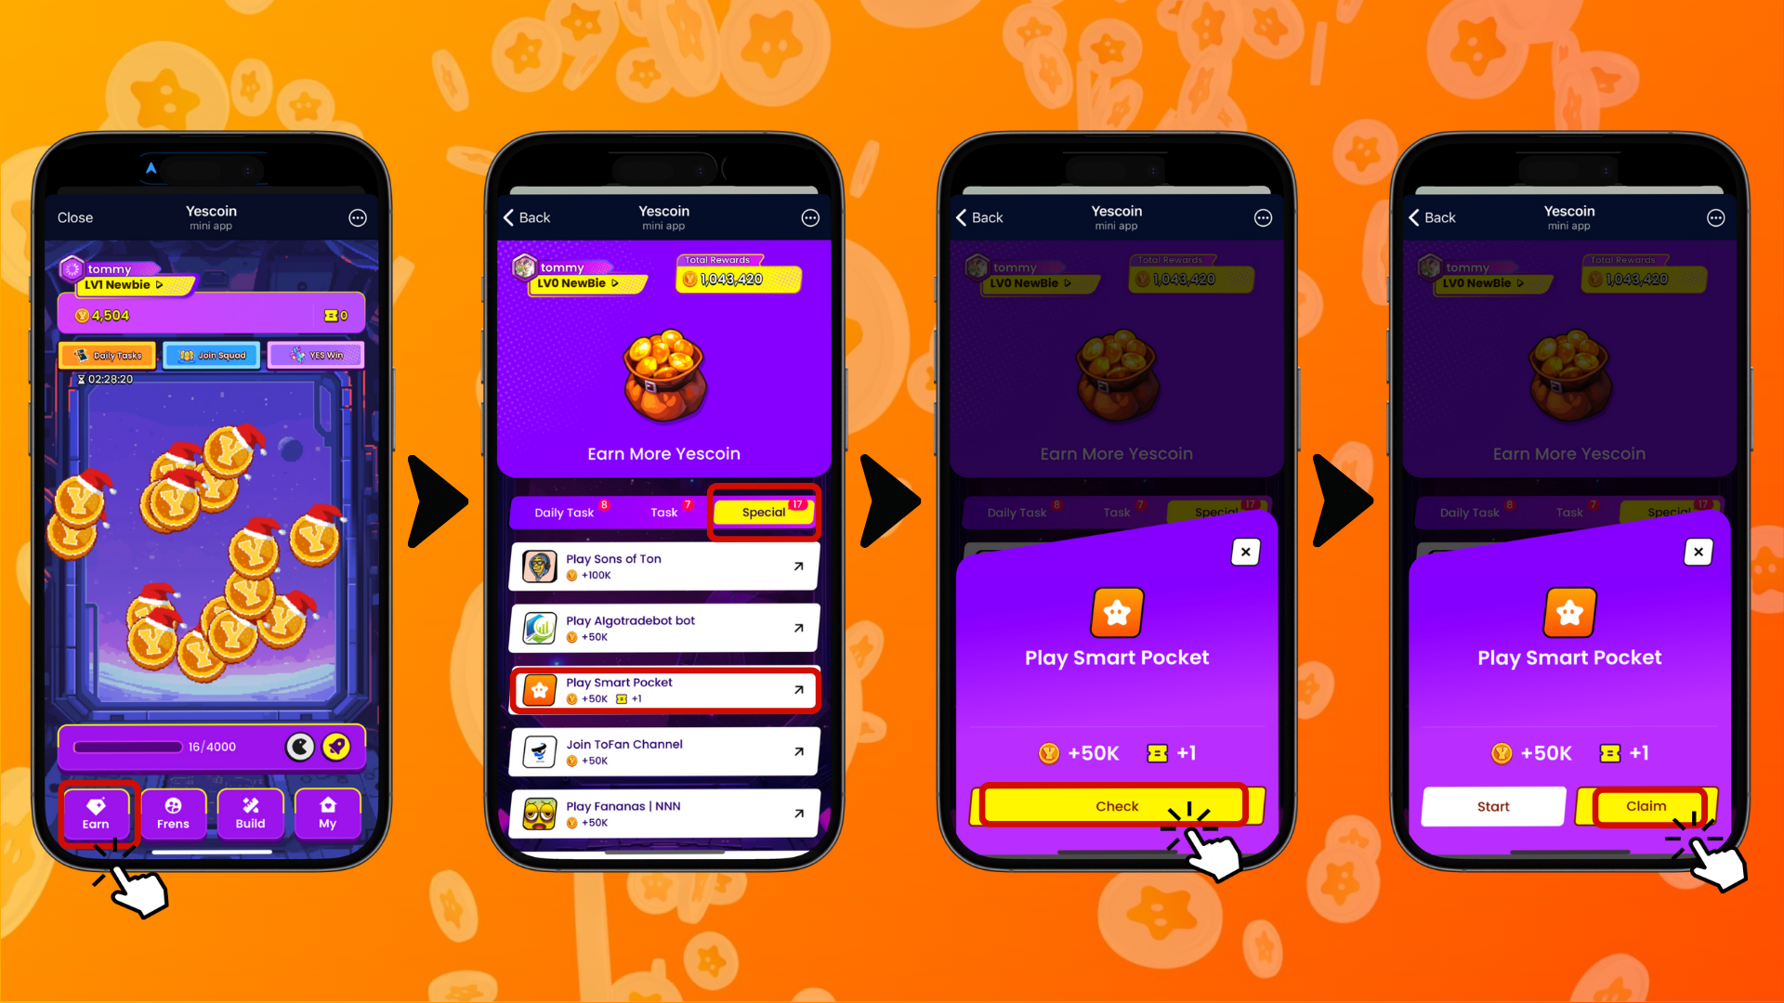

# Pontos Importantes a Serem Notados

* O Yescoin queima 5% das suas moedas se a conta ficar inativa por cinco dias.
* É proibido o uso de cliques automáticos ou abuso de tarefas.
* Um sistema de detecção de fraudes baseado em IA está implementado.
* Contas encontradas cometendo fraudes podem ser suspensas permanentemente.

# Resumo

A colaboração entre Smart Pocket e Yescoin é uma ótima oportunidade para tornar o Web3 mais acessível. Não perca os 50.000 Yescoin gratuitos!

## Por que Participar?

* Um evento especial fácil de participar
* Recompensa atrativa de 50.000 Yescoin gratuitamente
* Processo simples e rápido para obter recompensas

Se você é novo no Web3, esta é a oportunidade perfeita para começar!

📢 Para as últimas informações, visite os links oficiais abaixo:  
Site oficial do Smart Pocket: https://smapocke.com/  
Discord oficial do Smart Pocket: https://discord.com/invite/smartpocket  
Conta oficial do X do Smart Pocket: https://x.com/smapocke  
Conta oficial do X do Yescoin: https://x.com/Yescoin_Fam